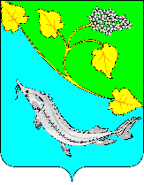
АДМИНИСТРАЦИЯ ЛЕНИНСКОГО МУНИЦИПАЛЬНОГО РАЙОНА ВОЛГОГРАДСКОЙ ОБЛАСТИ  404620, г.Ленинск, ул. В. И. Ленина, 209  е-mail: ra_lenin@volganet.ru |  |  |  |  |  |  | Секретарю антинаркотической комиссии  Волгоградской области
от |  |  | №
на № |  |  |  | от

Администрация Ленинского муниципального района направляет отчет за II квартал 2016 года о деятельности антинаркотической комиссии Ленинского муниципального района и протокол № 2 заседания Антинаркотической комиссии Ленинского муниципального района.
На территории Ленинского муниципального района работа, направленная на противодействие наркомании и пропаганду здорового образа жизни, осуществляется в рамках долгосрочных районных целевых программ «Профилактика правонарушений на территории Ленинского муниципального района на 2016 год и на плановый период 2017 и 2018 годы» и «Комплексные меры противодействия злоупотреблению наркотиками и их незаконному обороту в Ленинском муниципальном районе в 2016 и на плановый период 2017 и 2018 годы», утвержденными постановлением Главы администрации Ленинского муниципального района от 06.10.2015 № 410. Исполнителями указанных программ являются отдел МВД России по Ленинскому району, отделы по социальной политике, образования, комиссия по делам несовершеннолетних и защите их прав администрации Ленинского муниципального района, ГБУ ЦЗН Ленинского района, ГБУЗ «Ленинская ЦРБ», административные комиссии городского и сельских поселений Ленинского района, Волжский МРО Управления ФСКН по Волгоградской области.
В 2016 году из бюджета района на реализацию мероприятий программы выделено 76 тыс. рублей, из них было израсходовано 19,2 тыс. рублей на мероприятия, 8,3 тыс. рублей на спортивные мероприятия.
Координатором реализации мероприятий программы выступает Антинаркотическая комиссия администрации района, которая осуществляет меры по координации деятельности структурных подразделений администрации района, а также по организации взаимодействия с государственными, правоохранительными органами, общественными организациями в сфере противодействия незаконному обороту наркотических средств, психотропных веществ на территории района.
В целях выполнения возложенных на Антинаркотическую комиссию задач во 2 квартале 2016 года подготовлено и проведено 1 заседание комиссии, в ходе которого рассмотрено 3 вопроса:
- Профилактика преступлений и правонарушений, связанных с незаконным оборотом наркотических средств и психотропных веществ на территории Ленинского района, в сравнении с 2015 годом.
- Об организации работы по профилактики семейного неблагополучия, профилактике наркомании и алкоголизма с несовершеннолетними и семьями, находящимися в социально – опасном положении».
- О работе по уничтожению дикорастущих наркосодержащих растений на территории Ленинского муниципального района и проведению разъяснительной работы среди населения об ответственности за незаконное культивирование наркосодержащих растений»
Основными направлениями работы врача-нарколога за отчетный период времени являлись: Лечебно – консультативная; профилактическая; организационно- методическая.
На сегодняшний день взято под наблюдения врача – нарколога всего 101 человек. Из них на диспансерную группу вошли – 51 человек, в т.ч. с диагнозом «наркомания» - 7 человек. В профилактическую группу наблюдения были включены - 50 человек, в т.ч. с диагнозом «пагубное употребление наркотических веществ» - 24 человека. Общее число наркозависимых – 27 человек. В структуре заболеваний превалирует зависимость от опиатов – 18 чел., на втором месте зависимость от нескольких наркотических веществ – 5 чел., остальные 4 чел. С зависимостью от каннабиноидов. Рост заболеваемости произошел за счет больных с диагнозом «полинаркомания». В 2015 г. было пролечено стационарно 6 больных наркоманией, однако стойкой ремиссии достигнуто не было, 4 человека через 2 месяца вернулись к употреблению наркотиков, 2 человека начали алкоголизироваться в значительной степени.
Врачами ГБУЗ «Ленинская ЦРБ» проводятся на постоянной основе освидетельствования на состояние опьянения. Всем лицам при обнаружении наркотических веществ в организме при проведении мед. комиссий было отказано в допуске к опасным видам труда, разрешении вождения автомобиля, приобретении и хранении оружия.
В течении всего периода работы врачом кабинета профилактики и наркологом проводится профилактическая работа с подростками, их родителями путем проведения бесед, лекций, занятий с демонстрацией документальных фильмов о вреде наркомании, патологических процессов в организме при приеме наркотических веществ.
Во исполнение приказа «Комитета здравоохранения Волгоградской области от 08.02.2016 № 338 «О проведении на территории Волгоградской области в 2016 году профилактических осмотров обучающихся в общеобразовательных организациях в целях раннего выявления незаконного потребления наркотических средств и психотропных веществ» пройдут обследование у врача- нарколога с последующим забором биоматериалов с доставкой в химико – токсилогическую лабороторию ВОПБ № 6 г. Волжского учащиеся общеобразовательных заведений с 05.09. по 07.09.2016.
За 5 месяцев 2016 года сотрудниками ОМВД России по Ленинскому району выявлено 6 преступлений связанных с незаконным оборотом наркотиков, из них с целью сбыта наркотических средств выявлено 1 преступление (АППГ -2). В сфере НОН инициативно выявлено сотрудниками ГУР – 3, УУП – 3 преступлений. При этом на территории Ленинского муниципального района зарегистрировано 6 составов преступлений, связанных с НОН, (АППГ – 7), из них с целью сбыта 3 (АППГ – 3). В целом отмечается снижение выявленных составов по линии НОН на 20,2%, в том числе выявленных сотрудниками ОВД на 13,8 %.
В отчетном периоде на территории района раскрыто 6 преступлений по линии незаконного оборота наркотиков (АППГ – 7), раскрываемость преступлений данного вида составила 100 %.
Сотрудниками ОМВД за 5 месяцев 2016 года из незаконного оборота всего изъято: марихуаны – 1 кг 968 гр, гашишного масла – 3,7 гр., синтетические канабиноиды «спайс» - 0,027.
Сотрудниками ОМВД так же выявлен факт культивирования конопли, изъят 231 куст. По данному факту возбуждено уголовное дело.
Подразделениями ОМВД России по Ленинскому району во взаимодействии с представителями комиссии по делам несовершеннолетних и защите их прав, отделом образования, ГБУЗ «Ленинская ЦРБ», ГКУСО «Ленинский центр социального обслуживания населения», администрациями городского и сельских поселений, сектором опеки и попечительства проводится профилактическая работа по предупреждению употребления несовершеннолетними алкогольной продукции и одурманивающих веществ, по пропаганде здорового образа жизни, профилактике семейного неблагополучия. За 5 месяцев 2016 года проведено 10 рейдовых мероприятий вышеуказанного направления.
В образовательных учреждениях Ленинского муниципального района, включая дошкольные, проводятся мероприятия, направленные на предупреждение и профилактику пагубных привычек детей. Для родителей и педагогических работников разрабатываются памятки, в которых содержится методический материал, рекомендации психологов и социальных педагогов для родителей по вопросам доверительного отношения, раннего выявления признаков употребления психоактивных веществ, последствий употребления наркотиков. За 2 квартал 2016 года было проведено в образовательных учреждениях 75 мероприятий, в которых задействовано 1650 обучающихся.
Для заместителей директоров по воспитательной работе 2 раза в год проводятся семинары по организации профилактической работы с детьми адективного поведения, на которых педагоги знакомятся с новыми профилактическими программами.
На территории Ленинского муниципального района, на постоянной основе ведется профилактическая работа. Существенным фактором профилактики наркомании преступности среди населения Ленинского района, а особенно молодежи, является создание различных форм занятости.
В районе работает сеть учреждений дополнительного образования и развития детей и подростков. Это такие, как «Детско – юношеский центр», «Детско – юношеская спортивная школа», муниципальное бюджетное учреждение «Ленинский центр по работе с подростками и молодежью «Выбор», 16 клубных учреждений культуры, 19 библиотек, 1 музей и «Детская школа искусств». На базе каждого учреждения работают секции, кружки, детские и молодежные объединения на бесплатной основе, дающие возможность для всестороннего развития детей и подростков.
В Ленинском муниципальном районе при поддержке Государственного бюджетного учреждения Волгоградской области «Региональный центр молодежной политики» сформировано добровольческое формирование и волонтерские отряды. Элементами структуры волонтерского движения являются отряды: сформированные при МБУ «Ленинский молодежный центр «Выбор», отряды, сформированные при детских общественных объединениях общеобразовательных учреждений Ленинского муниципального района, отряд, сформированный при МБОУ ДОД «Ленинский ДЮЦ». С момента формирования добровольческих отрядов регулярно проводится работа по организации и участию подростков в социально – значимых мероприятиях, направленных на вовлечение молодежи в решение проблем общества.
Таким образом, на сегодняшний день сформировано 6 добровольческих отрядов это 85 добровольцев.
В рамках реализации программы «Ленинский центр по работе с подростками и молодежью «Выбор» провел ряд профилактических мероприятий:
- Выездная акция «Все вместе за ЗОЖ», с.Царев и с. Колобовка
Поездка в сельские поселения, волонтеры отряда «Шаг навстречу» показали детям визитку, агитационную программу, пропагандирующую здоровый образ жизни
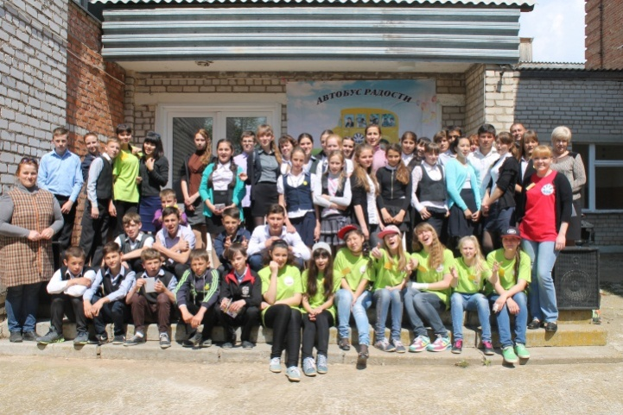
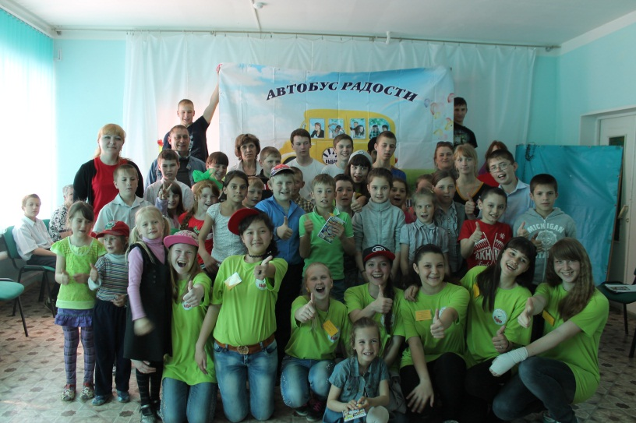
- Выступление агитационных бригад «Мы за ЗОЖ»
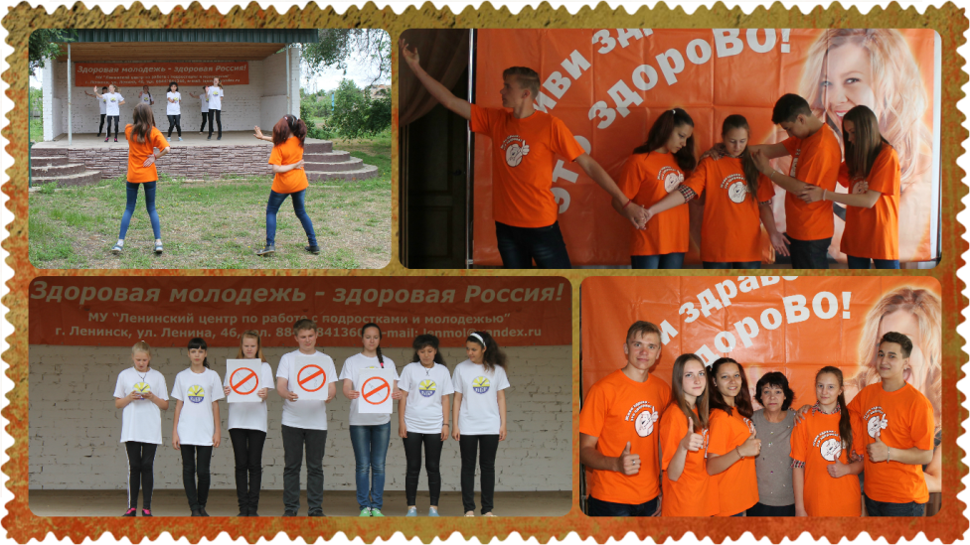
- Конкурс футбольных асов «В девяточку» в спорт школе
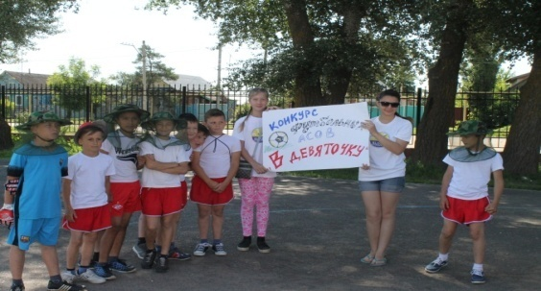
- Межпоселенческая спартакиада Ленинского муниципального района. Организация и проведение.
- Выездная акция «Мы за ЗОЖ», игровая программа «Пираты Карибского моря»
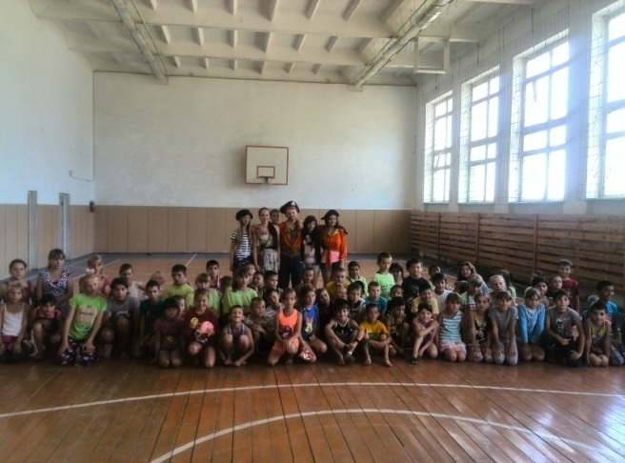
На территории Ленинского муниципального района работает ведомственная целевая программа «Мероприятия в области развития физической культуры и спорта по Ленинскому району на 2014 и плановый период до 2017 года». В сельских поселениях и в городском поселении г. Ленинск имеются клубы, это – сельские клубы, подростковые – 2, семейный клуб «Троица», ДК «Октябрь», МКУ СК «Темп», МБУ ФК «Атлант», в рамках своей деятельности они проводят спортивную и оздоровительную работу с разными возрастными группами населения.
Во 2 квартале 2016 года были проведены спортивные соревнования: Спартакиада среди молодежи допризывного и призывного возраста; «Кожаный мяч» - соревнования по футболу; Межпоселенческая спартакиада; зональные соревнования к областным сельским спортивным играм. В мероприятиях всего приняли участие 320 человек. Во время проведения соревнований в спортивных залах, стадионах, футбольных полях вывешиваются транспоранты, баннеры, плакаты с лозунгами на антинаркотическую тему. При проведении футбольных матчей специально подготовленные болельщики (волонтеры) используют кричалки, пропагандирующие здоровый образ жизни.
В Ленинском муниципальном районе имеется военно – патриотический клуб «Ветер». Членами данного клуба являются учащиеся и молодежь до 18 лет. Задачами клуба являются воспитание гражданственности, патриотизма и любви к Родине, физическое и духовно – нравственное развитие детей и подростков, совершенствование ценностно – ориентированных качеств личности, обеспечение условий для самовыражения обучающихся, их творческой активности. В клубе занимаются 120 человек. Воспитанники клуба являются неоднократными победителями муниципальных, региональных и Всероссийских соревнований.
При активном взаимодействии со СМИ в средствах массовой информации опубликовываются статьи, направленные на пропаганду здорового образа жизни. Продолжена работа таких рубрик, как «Здоровый образ жизни», «Наркотикам – нет!», «Криминальная хроника» и другие. Особое внимание уделяется публикациям со специалистами (врачами, психологами, сотрудниками правоохранительных органов, лучшими спортсменами города и района). Информация о проведенных мероприятиях размещается на официальном сайте Администрации Ленинского муниципального района.
Исходя из вышеизложенного, можно говорить о неплохом уровне системной профилактической работы в районе.
В дальнейшем перед структурными подразделениями Администрации Ленинского муниципального района ставится задача по дальнейшей работе на постоянной основе в планах организации координации взаимодействия всех структур по вопросам комплексной реабилитации и ресоциализации потребителей наркотиков, а также по проведению профилактических мероприятий антинаркотической направленности, мероприятий на пропаганду здорового образа жизни и создание различных форм занятости для населения района.

Глава администрации Ленинского
муниципального района Н.Н.Варваровский

Алешина З.Э.
8(84478) 4-14-76

